
Государственное Автономное Профессиональное
Образовательное Учреждение
БУГУЛЬМИНСКИЙ МАШИНОСТРОИТЕЛЬНЫЙ ТЕХНИКУМ
Библиотека

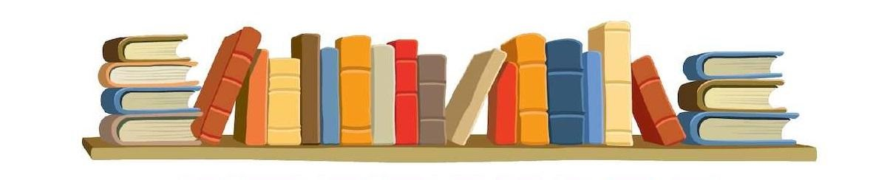
БЮЛЛЕТЕНЬ
НОВЫХ ПОСТУПЛЕНИЙ
№ 3



БУГУЛЬМА

2018

Список документов, принятых взамен утерянных

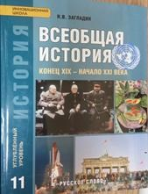
Загладин, Н.В. История. Всеобщая история. Конец XIX начало XXI века [Текст]: учебник для 11 класса общеобразовательных организаций. Углубленный уровень. / Н.В. Загладин. - 5-е изд. - М.: ООО "Русское слово - учебник", 2017. - 416 с. - (Инновационная школа). - (1 экз.; инв.№18617; Акт №97 от 03.12.2018г.).

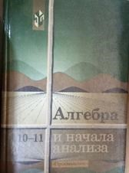
Алгебра и начала анализа [Текст]: учебник для 10-11 классов общеобразовательных учреждений (Гриф МО РФ) / А.Н. Колмогоров, А.М. Абрамов, Ю.П. Дудницын и др.; под ред. А.Н. Колмогорова. - 11-е изд. - М.: Просвещение, 2001. - 384 с.: ил. (1 экз.; инв.№18615; ц.109,00 руб; Акт №97 от 03.12.2018).

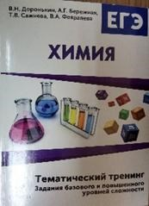
Химия. ЕГЭ-2017. 10-11 классы. Тематический тренинг. Задания базового и повышенного уровней сложности [Текст]: учебно-
методическое пособие / под ред. В.Н. Доронькина. - Ростов н/Д.: Легион, 2016. - 640 с. - (ЕГЭ). (1 экз.; инв.№18619; ц.250,00 руб.; Акт №97 от
03.12.2018г.).

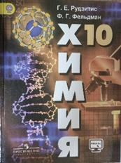
Рудзитис Г.Е. Химия. 10 класс [Текст]: учебник для общеобразовательных организаций: базовый уровень (Гриф МО и Н РФ) / Г.Е. Рудзитис, Ф.Г. Фельдман. - 3-е изд. - Москва: Просвещение, 2017. - 224 с.: ил. (1 экз.; инв.№18618; ц.250,00 руб.; Акт №97 от 03.12.2018г.).

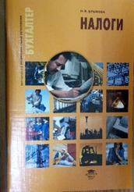
Брыкова, Н.В. Налоги [Текст]: учебное пособие (Гриф ЭС ПО) / Н.В. Брыкова. - М.: Академия, 2007. - 80 с. - (Бухгалтер: Непрерывное профессиональное образование). (1 экз.; инв.№18616; ц.65,45 руб.; Акт №97 от 03.12.2018г.).

